统一身份认证与单点登录平台使用说明书
目录
1. 系统简介 1
2. 个人账号注册 2
3. 个人账号登录 3
4. 个人账号功能 4
4.1. 未绑定企业的个人账号 4
4.1.1. 首页（个人服务） 4
4.1.2. 已注册企业账号 6
4.1.3. 修改个人信息 6
4.1.4. 修改账号密码 7
4.2. 已绑定企业的个人账号 7
4.2.1. 首页（个人服务、企业服务） 7
4.2.2. 已注册企业账号 8
4.3. 业务办理 8
5. 企业账号功能 9
5.1. 企业账号登录 9
5.2. 首页（企业服务） 9
5.3. 修改企业注册信息 10
5.4. 业务系统授权 11
5.4.1. 修改业务操作员 11
5.4.2. 创建业务操作员 12
5.4.3. 添加业务操作员 14
5.4.4. 禁用业务操作员 15
5.5. 修改管理员信息 15
5.6. 修改账号密码 16
6. 找回密码 16
7. 账号申诉 18

系统简介
使用统一身份认证与单点登录平台，首先需明确如下两个名词：
- 个人账号：指手机号+密码的账号，也即联系人使用的账号；
- 企业账号：指统一社会信用代码+密码的账号，也即管理员使用的账号；
然后需要明确如下流程，主要解释了个人账号与企业账号之间的关联关系。

个人账号注册
打开统一身份认证与单点登录平台，如图1，使用“点击注册”，弹出新的页面图2。
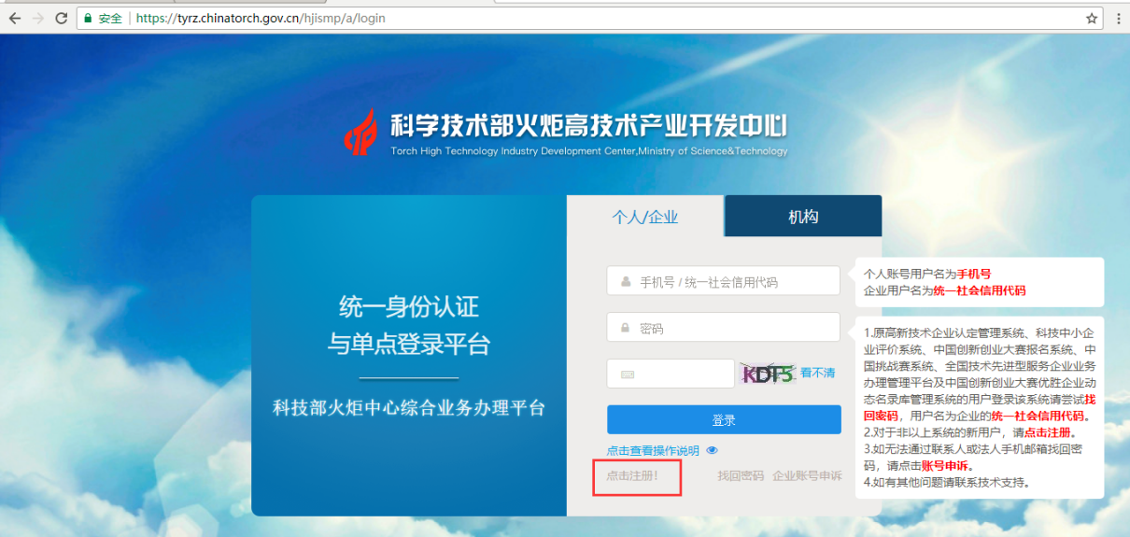
图 1登录页
如图2，企业注册承诺书，勾选后点击下一步。
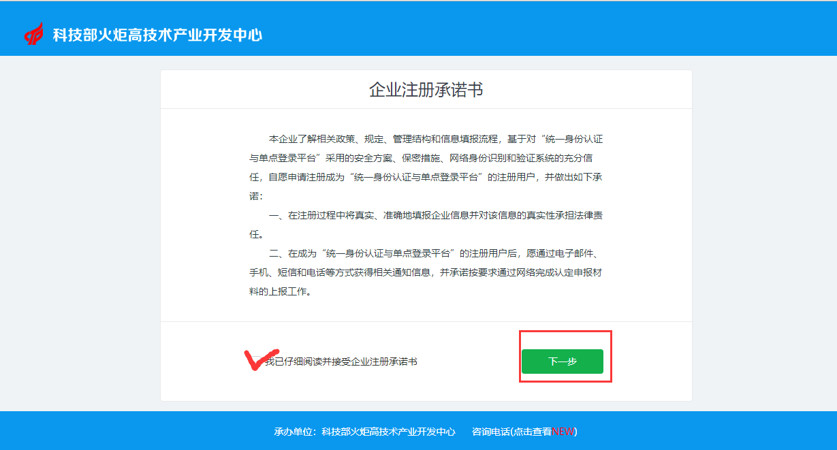
图 2企业注册承诺书
弹出的页面，如图3，填写必填项，填完后，点击“注册”按钮，回到登录页。该页面上填写的手机号即为登录名，设置的密码即为登录密码。
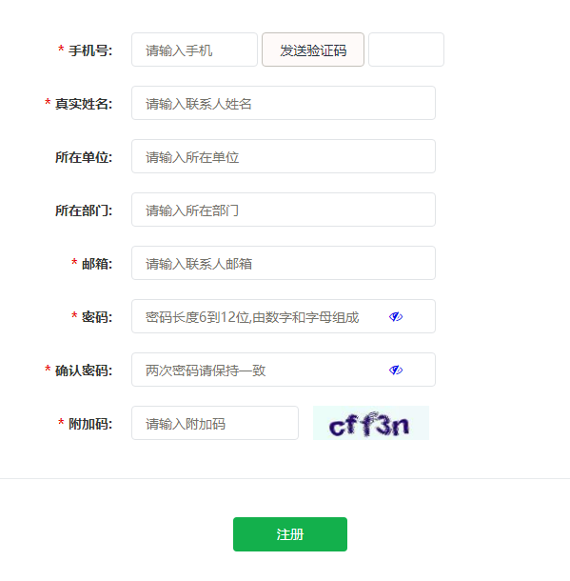
图 3个人账号注册

个人账号登录
回到登录页，使用手机号+密码登录进入系统。
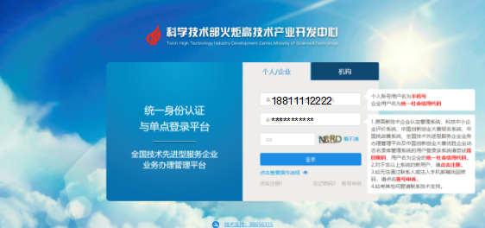
图 4个人账号登录（手机号+密码）

个人账号功能

未绑定企业的个人账号
进入系统，左侧导航为首页、已注册企业账号、修改个人信息、修改账号密码、操作说明这几项功能。
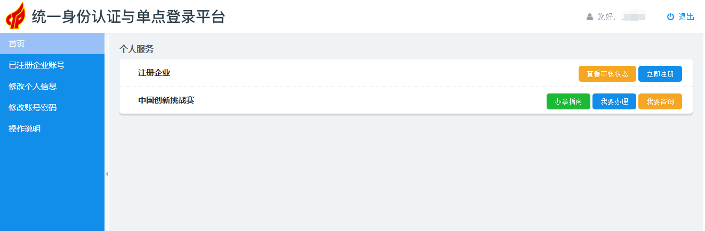
图 5个人账号首页（未绑定企业）

首页（个人服务）
点击首页，出现如图5所示的功能，由于还未注册任何企业，故只具备个人服务的功能。使用系统内“注册企业”功能，点击“立即注册”，弹出图6所示的页面。
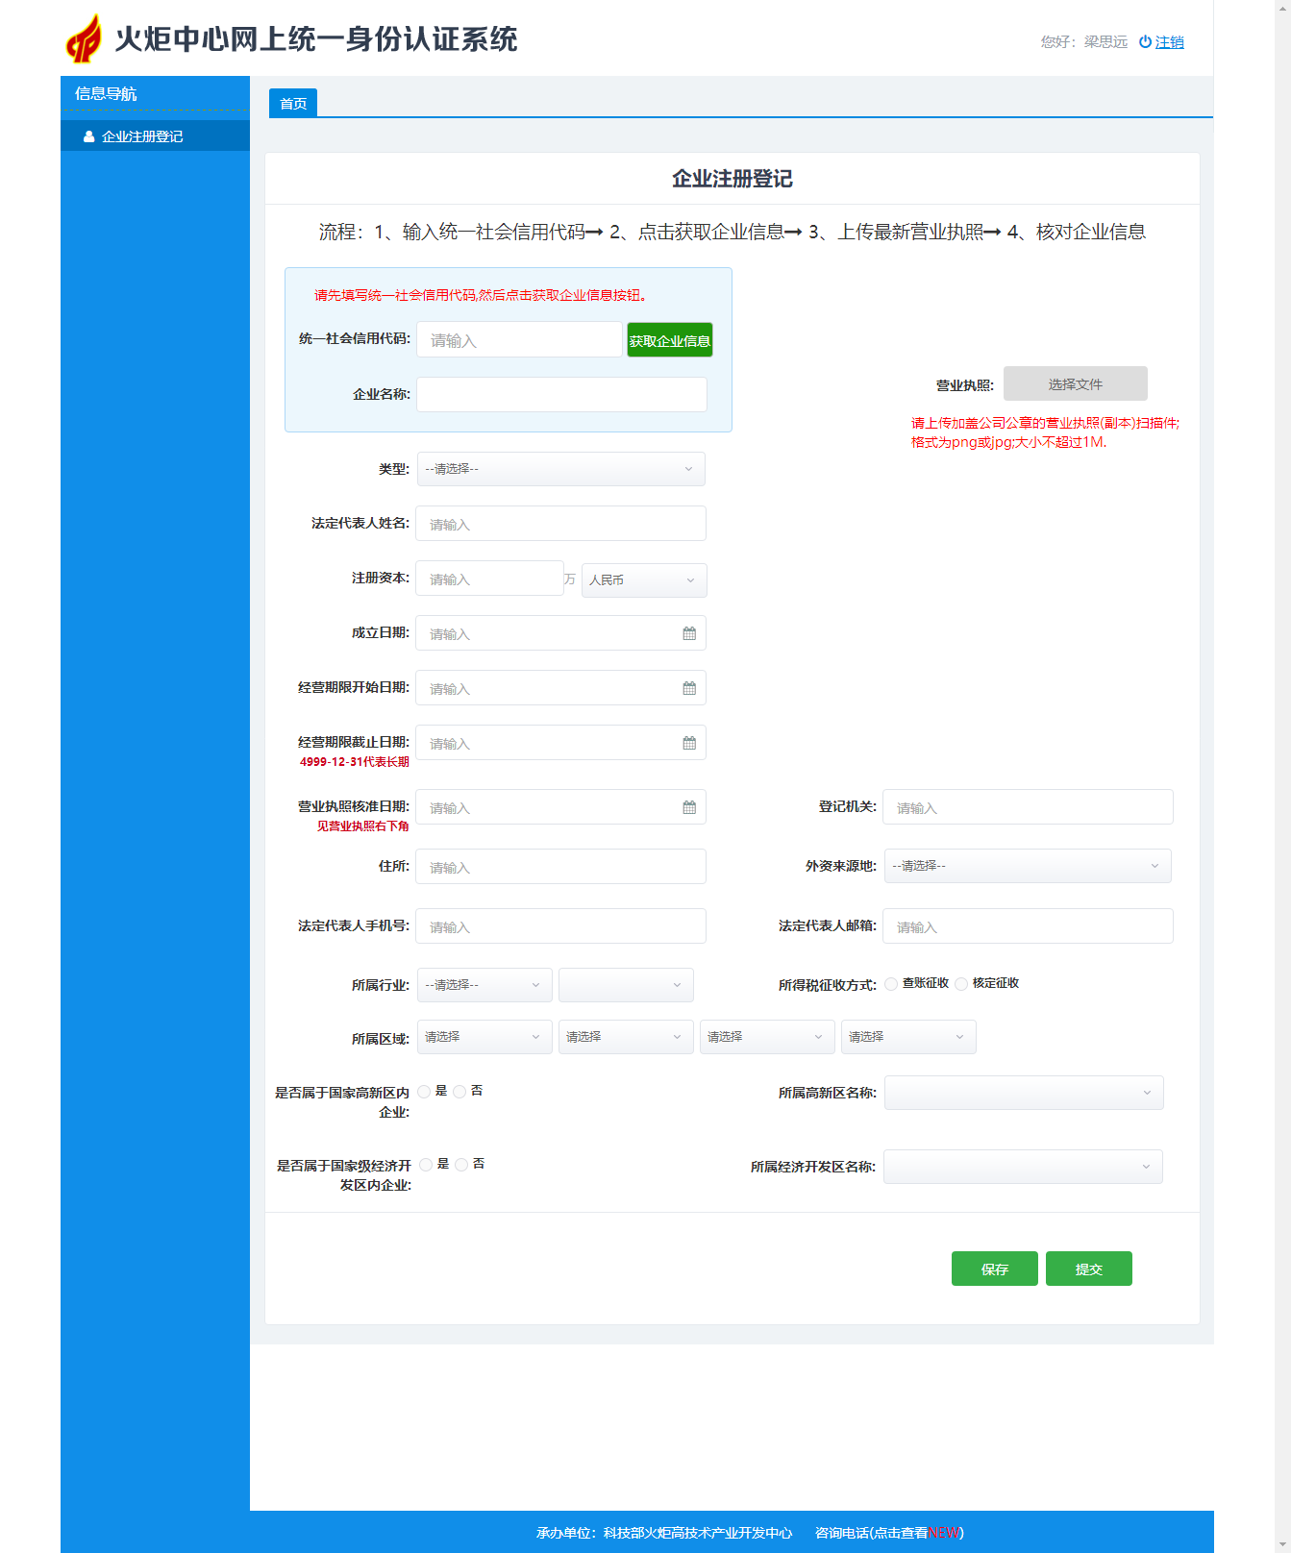
图 6完善企业信息
点击“获取企业信息”按钮，获取企业的信息，并将不完整的信息补充完整，与最新的营业执照上的信息保持一致，并上传最新的营业执照信息。信息保存后提交，机构将在3个工作日内对企业信息进行认证，如果超过了3个工作日，可在网页底部点击咨询电话。
如果点击“获取企业信息”按钮无法获取企业信息，系统会给出企业信息查不到的提示，并不是系统报错，而是需要企业手动填写该页面的信息，保存提交即可。
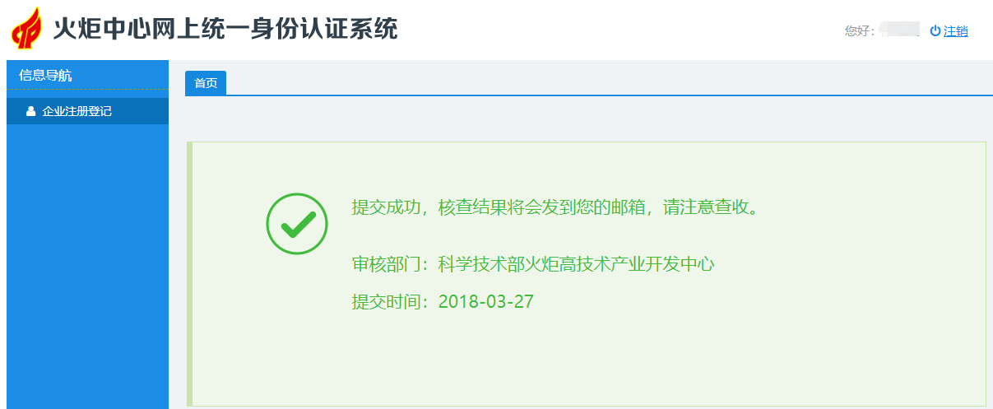
图 7注册企业信息提交
信息经火炬中心审核通过后，联系人手机号中会收到短信，短信中包含企业账号的密码。

已注册企业账号
该功能是一个列表，展示的是个人账号注册的企业账号信息，一个个人账号可注册多个企业。如果还未注册企业，则该列表为空。

修改个人信息
对当前个人账号的信息进行修改，包括联系人姓名、联系人邮箱、所在单位和所在部门等信息，修改后直接生效。
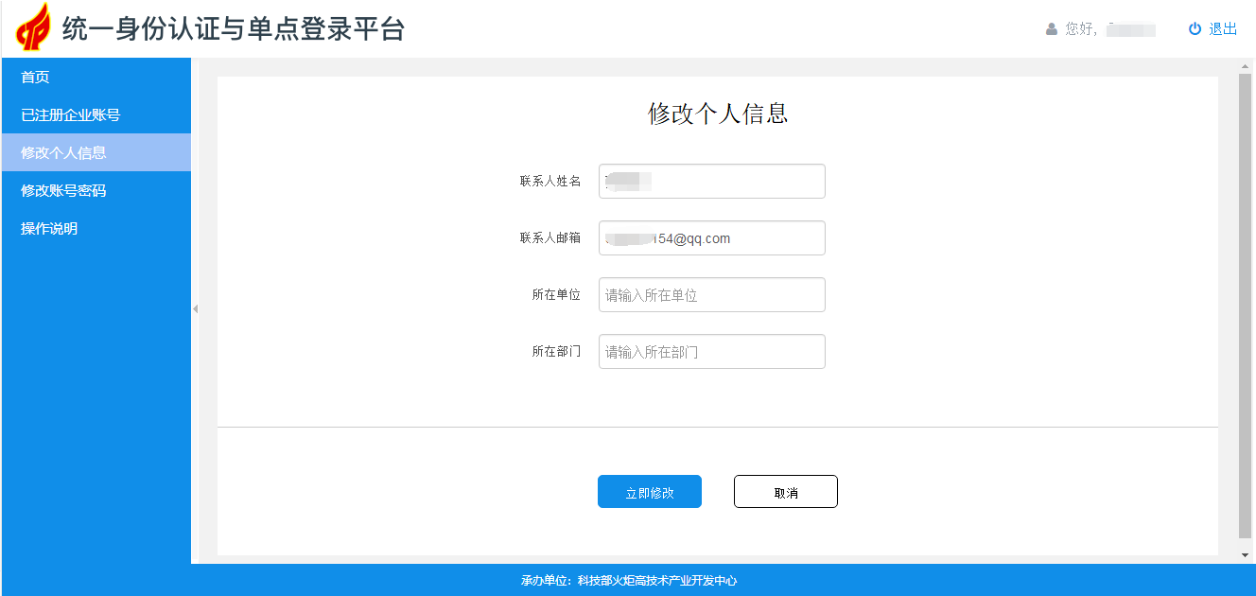
图 8修改个人信息

修改账号密码
对当前个人账号的密码进行修改，输入新密码并再输一次密码，两次密码一致即修改成功。
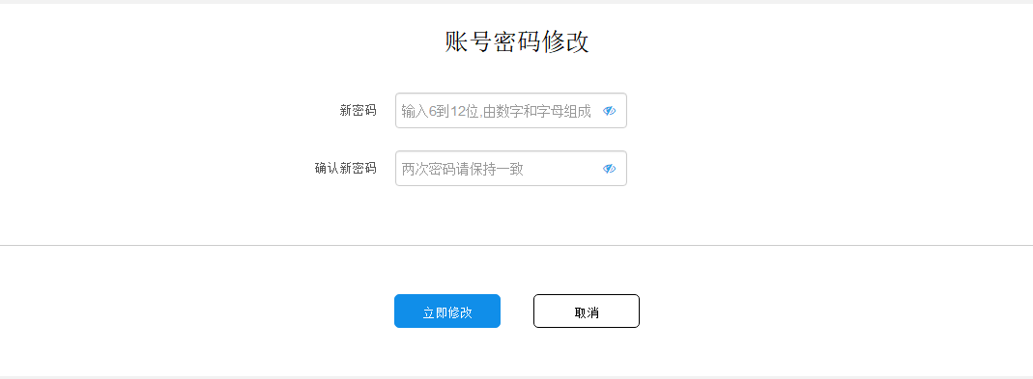
图 9修改账号密码

已绑定企业的个人账号

首页（个人服务、企业服务）
左侧导航与未注册企业时一样，但点击首页后，右侧多出一个企业服务，企业服务里包含火炬中心各类业务系统，有技术先进型服务企业业务办理系统、中国创新创业大赛、中国创新创业大赛优胜企业动态名录库等。目前，系统内暂时只有这几类业务系统，随着系统不断的整合、迭代，火炬中心业务系统会逐步的展示在“企业服务”下。如图10所示。个人账号如何获得这些“企业服务”，详情参见5.4业务系统授权。
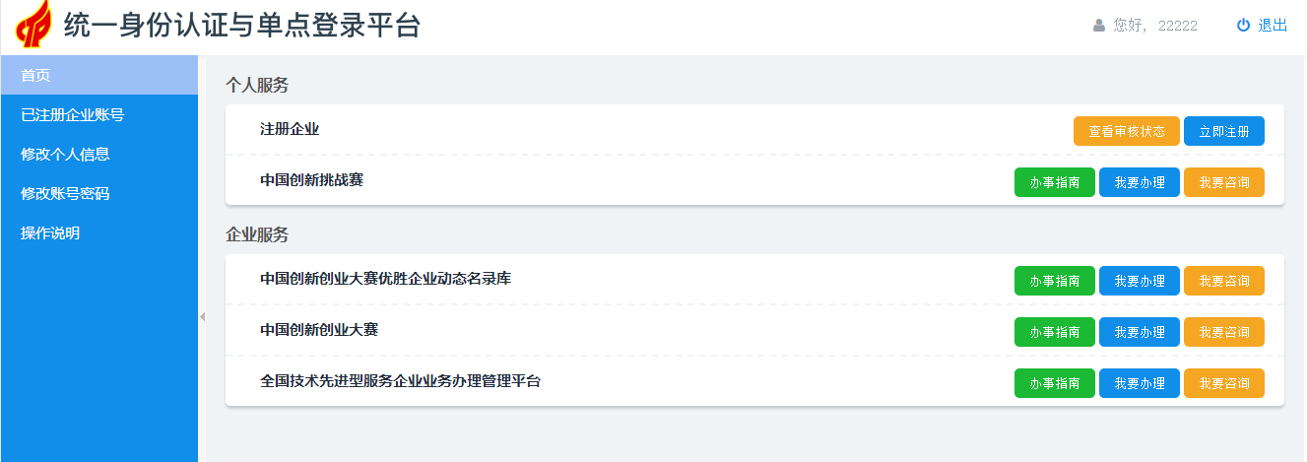
图 10个人账号首页（已绑定企业）

已注册企业账号
该功能是一个列表，展示的是个人账号注册的企业账号信息，一个个人账号可注册多个企业。已经注册的企业全部显示在该列表里，展示企业名称、统一社会信用代码、提交时间、账号状态、审核意见和查看详情等功能。如图11所示
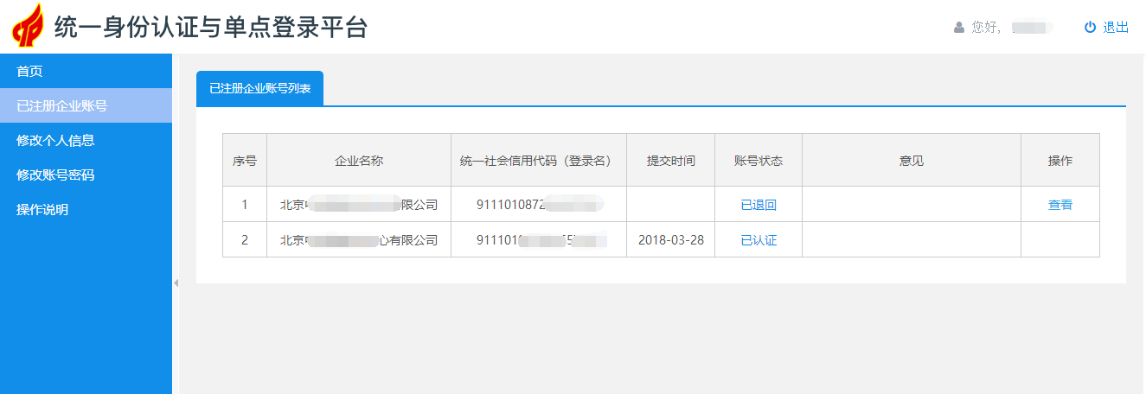
图 11已注册企业账号
如果已经注册了企业，则账号状态为“认证中”，如果已经审核通过，则账号状态显示“已认证”。
已认证的企业账号可使用统一社会信用代码+密码登录。企业注册信息被审核通过后会将密码以短信发送到联系人手机上。

业务办理
点击企业服务中，业务系统后的“我要办理”按钮，系统弹出提示框，如图12所示，由于当前是个人账号登录，绑定了多个企业，则需要选择以哪个企业身份办理业务。在业务系统中给该个人账号授权了对应的管理权限的企业账号，相应的企业名称才会显示在下拉菜单内。
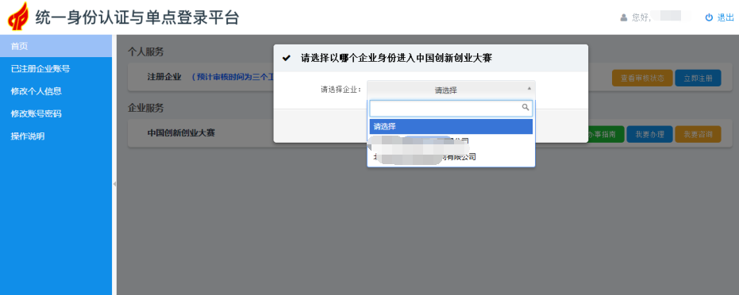
图 12个人账号选择代表的企业身份

企业账号功能

企业账号登录
回到登录页，使用统一社会信用代码+密码登录进入系统
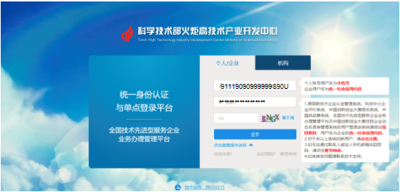
图 13企业账号登录

首页（企业服务）
登录后，左侧导航为首页、修改企业注册信息、业务系统授权、修改管理员信息、修改账号密码等功能。
其中，点击首页，如图14所示，右侧出现“企业服务”，包含火炬中心各类业务系统，有技术先进型服务企业业务办理系统、中国创新创业大赛、中国创新创业大赛优胜企业动态名录库、中国创新挑战赛、高新技术企业认定、全国科技型中小企业评价等。目前，系统内暂时只有这几类业务系统，随着系统不断的整合、迭代，火炬中心的很多业务系统会逐步的展示在“企业服务”下。
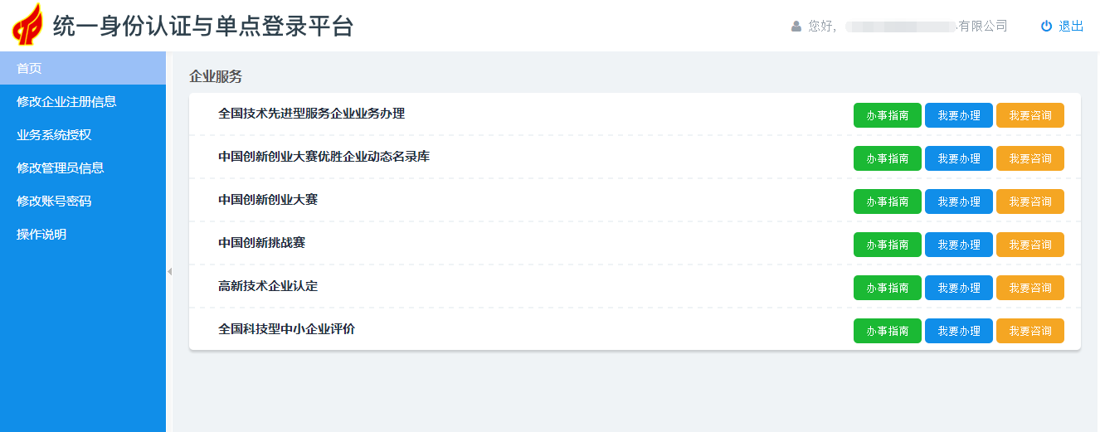
图 14企业账号首页（企业服务）

修改企业注册信息
点击“修改企业注册信息”，弹出如图15所示的页面，对企业信息进行修改，保存并提交由火炬中心审核。
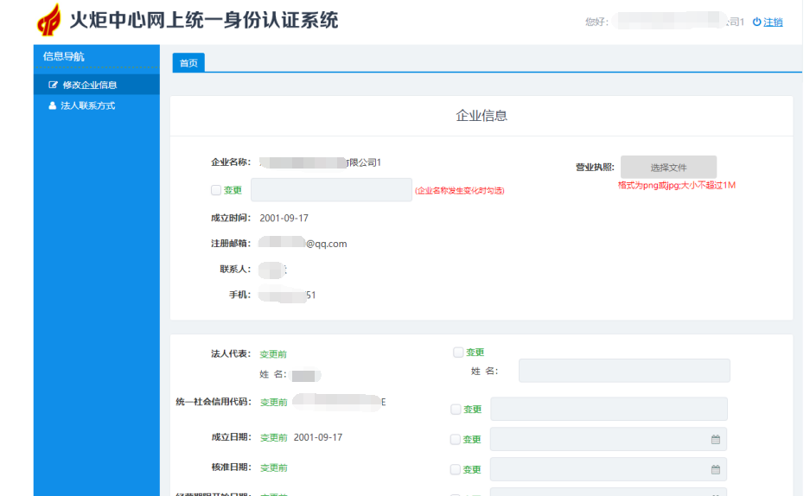
图 15修改企业注册信息

业务系统授权
业务操作员默认为注册时使用的手机号。如图16所示。
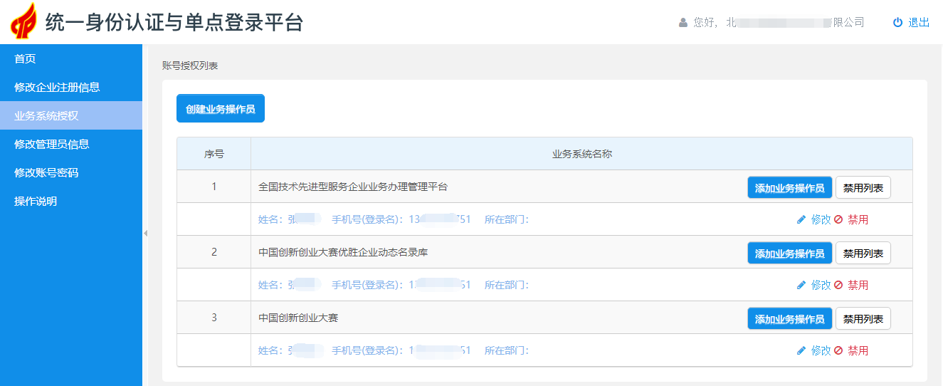
图 16业务系统授权列表页

修改业务操作员
点击如图16所示中的“修改”按钮，弹出如图17所示的信息，可对应的修改业务员的信息。
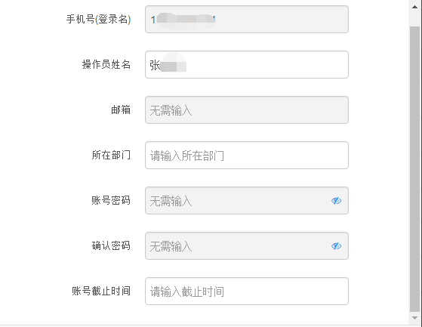
图 17修改业务操作员信息

创建业务操作员
点击如图16所示的“创建业务操作员”按钮，弹出新的页面如图18所示。首先将系统内现有的操作员列表展示出来。
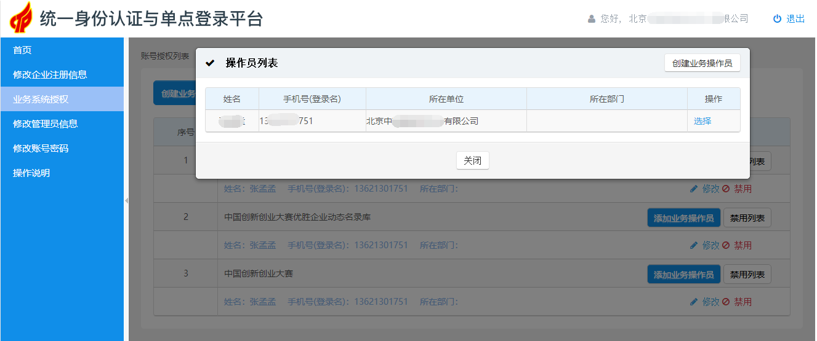
图 18操作员列表
点击图18中所示的“选择”按钮，弹出如图19所示的页面。直接在底部给账号授权，勾选当前可以操作的业务系统即可。
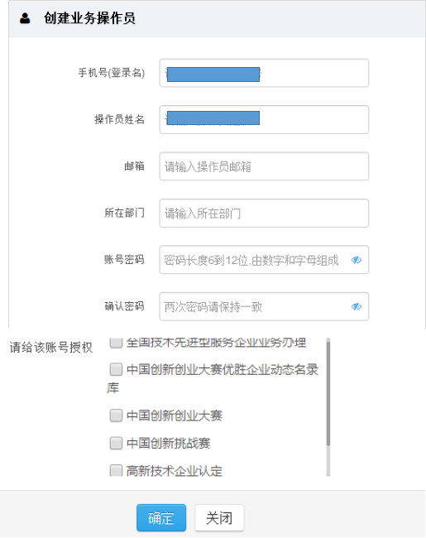
图 19给当前现存业务操作员授权
如果图18所示的操作员列表都不想使用，则可点击图19中的“创建业务操作员”按钮，弹出如图20所示的页面。需填写手机号、操作员姓名等信息，并在底部勾选所其所管理的业务系统即可。
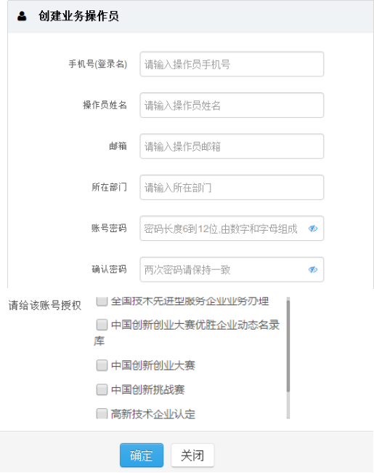
图 20创建新的业务操作员并授权

添加业务操作员
点击如图16所示的“添加业务操作员”，在每一个业务系统后都有此按钮，在对应的业务系统后点击此按钮，则表示给该系统添加业务操作员，该操作员就管理对应的系统，只需填写业务操作员的个人信息，无需进行权限分配。
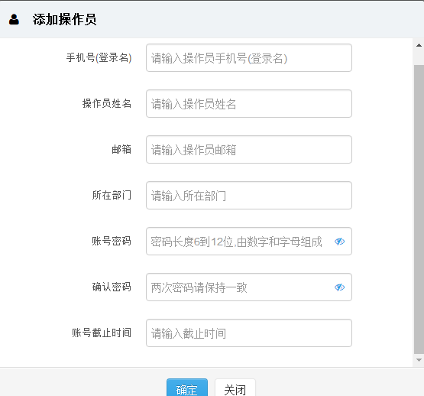
图 21给对应的系统添加业务操作员

禁用业务操作员
点击图16所示的“禁用”按钮，则对应的账号被加入到禁用列表内，禁止使用。
点击图16所示的“禁用列表”，则弹出如图22所示的页面。显示的为被禁用的个人账号。该列表内的账号不可以登录，可点击“启用”对该账号重新使用。
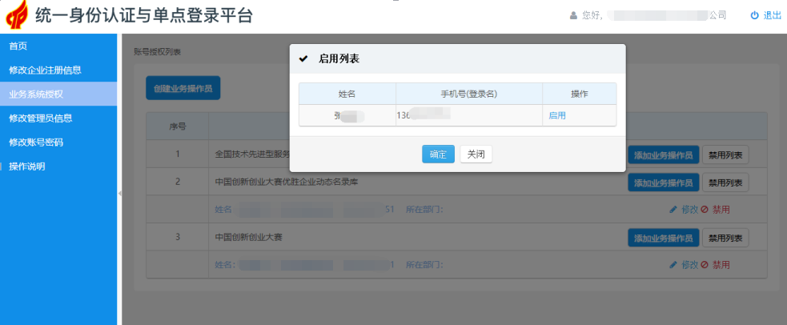
图 22禁用列表

修改管理员信息
对当前账号的信息进行修改，包括管理员姓名、管理员手机和管理员邮箱，修改后直接生效。
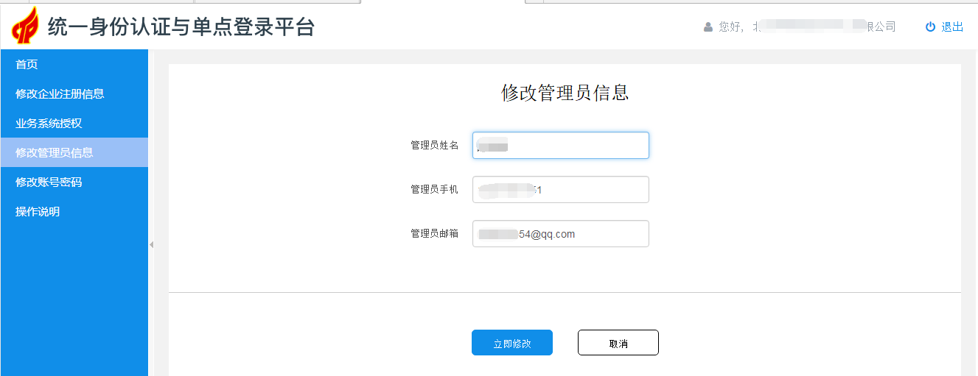
图 23修改管理员信息

修改账号密码
对当前账号的密码进行修改，输入新密码并再输一次密码，两次密码一致即修改成功。
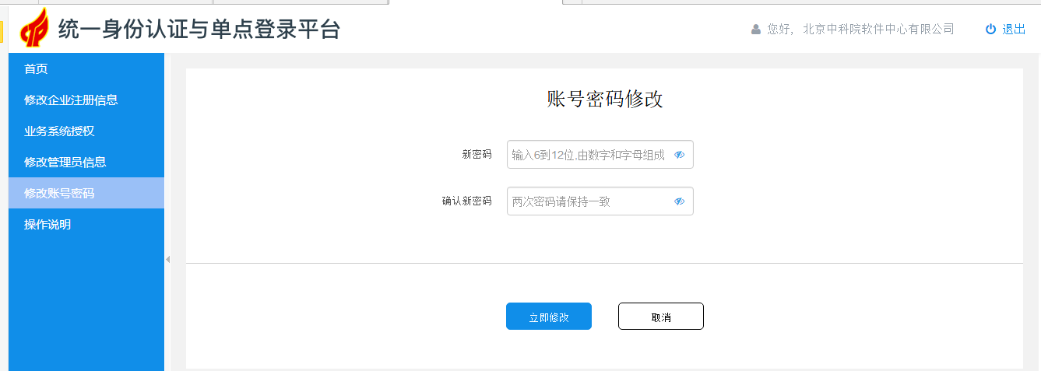
图 24修改账号密码

找回密码
点击首页“找回密码”按钮，弹出如图25所示的页面。
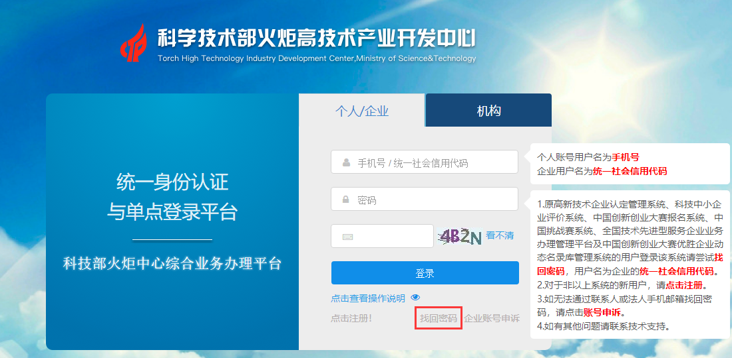

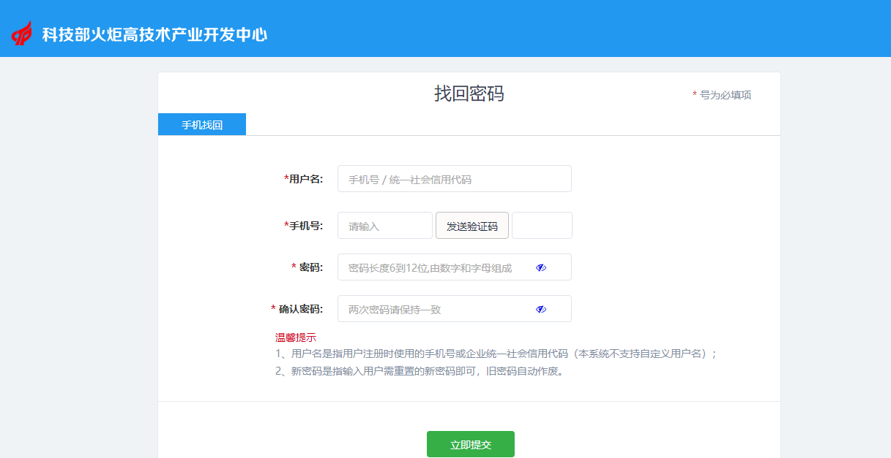
图 25找回密码
系统提供使用手机号找回密码的功能，需要输入用户名（手机号或统一社会信用代码）。如果在用户名处输入手机号，则手机号处直接带过来手机号信息，点击发送验证码，手机上会收到一条验证码，输入验证码、密码后提交即可修改成功。该方法找回的是手机号作为用户名的账号密码；
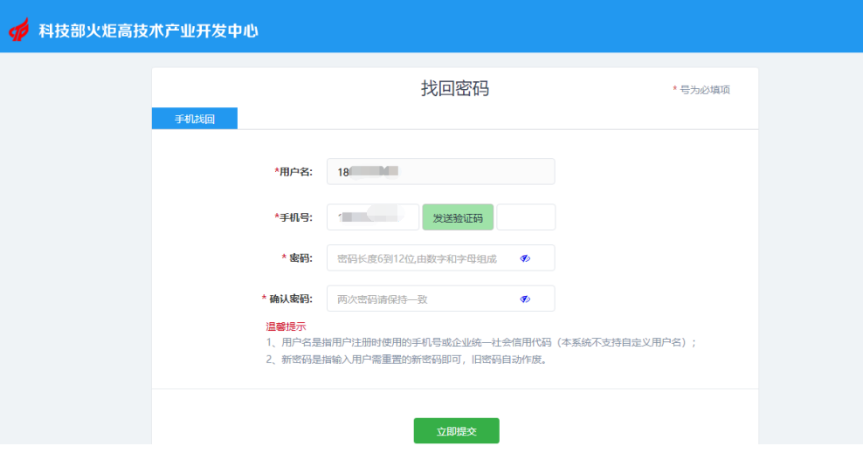
图 26手机号找回密码
如果在用户名处输入统一社会信用代码，则会出现如图27所示的页面，可选择管理员手机号或者法人手机号，对应的在手机号处输入手机号码，点击发送验证码，手机上会收到一条验证码，输入验证码、密码后提交即可修改成功。该方法找回的是统一社会信用代码作为用户名的账号密码；
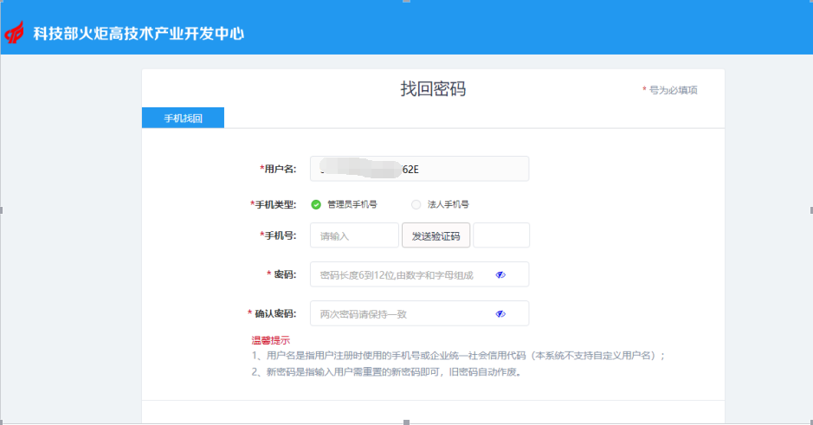
图 27统一社会信用代码找回密码

账号申诉
如果该企业的联系人、法人手机号均不可使用。则手机号找回密码的功能无法找回密码。此时，需要使用首页右下角账号申诉的功能。弹出如图28所示的页面。
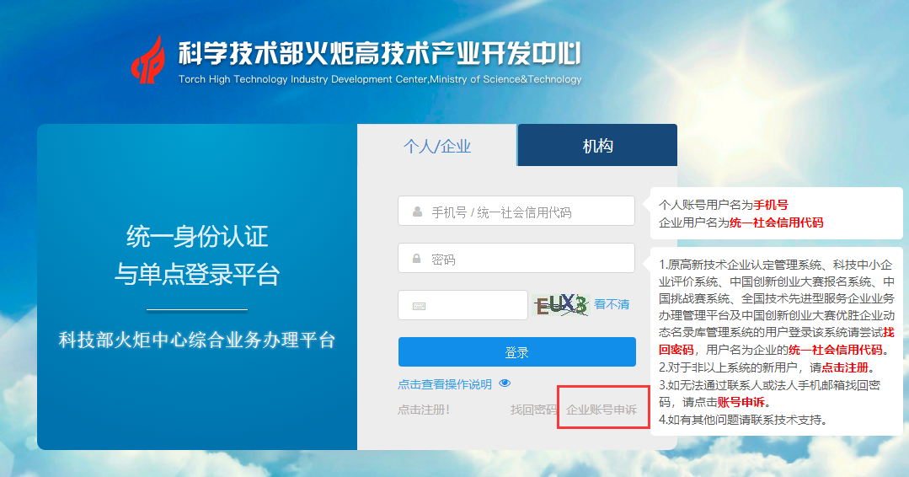

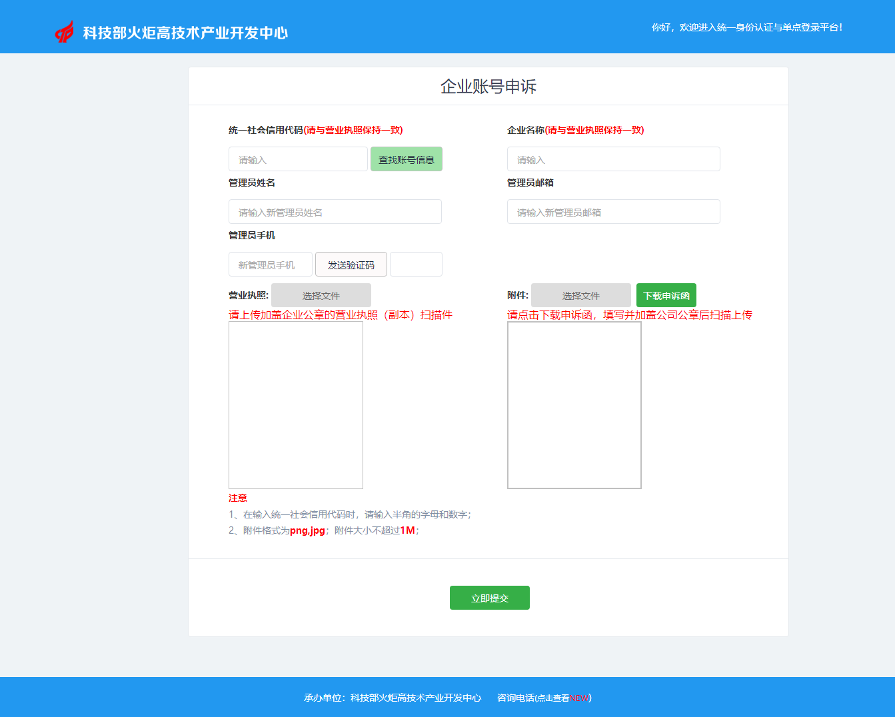
图 28企业账号申诉
输入统一社会信用代码，点击“查找账号信息”按钮，系统会弹出如图29所示的页面。提示企业的管理员和法人的联系方式，如果企业能找到该手机号，则无需进行账号申诉，直接进行密码找回即可。
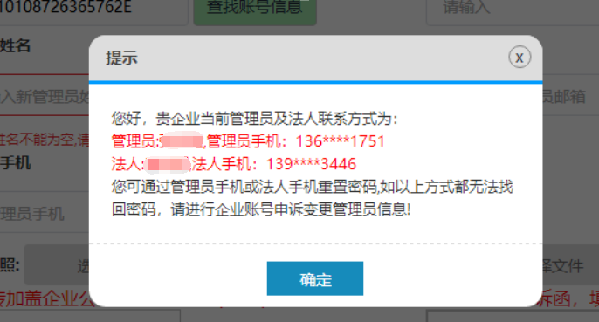
图 29账号申诉提示信息
如果根据提示还无法找到可以使用的手机号，则需要在图28的页面上填写企业名称及新的管理员邮箱或者手机号。下载申诉函填写完毕后上传，再上传企业营业执照。信息填写完毕后点击提交，由火炬中心进行审核。
审核通过后，系统向新的管理员手机号中发送短信，并告知新密码。用户直接使用统一社会信用代码+密码登录即可。

